
内部资料,注意保密
私密文件,禁止外传

ROS机器人开发技术



2018年x月x日

中科重德智能有限公司

前 言

xxxxxxxxxxxxxxxxxxxxxxxxxxxx。

ZD002018cV1.0

1



第一部分

ROS编程基础
目 录

第九章 Navigation ………………………………………………………………… 7
9.1 ROS导航功能包集概述 ………………………………………… 4
9.2 URDF 介绍……………………………………………………………………13
附录：参考资料 ……………………………………………………………………… 39

前言
xxxxxx。

第九章 Navigation


学习要求：
1、清楚navigation包的整体框架和构成，了解每一部分所用到的基础算法；
2、能够在ROS中配置自己的导航包，并在Rviz和gazebo中可视化导航效果
关键词：
Navigation、move_base、AMCL定位、costmap
9.1 ROS导航包概述
在开始学习导航包之前，我们先看一下整个机器人的运动控制系统架构。
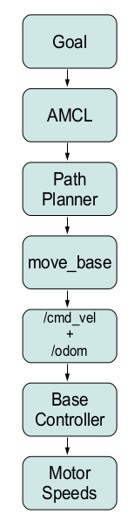
关于机器人运动控制系统架构，从低到高依次是：motor controllers anddrivers->ROS base controller->Frame-Base Motion（move_base）->Frame-Base Motion（gmapping + amcl）->Semantic Goals。总结起来如图所示。
其实，可以理解为以下几个问题：电机如何控制？机器人怎么跟上位机连接，如何传送数据？如何进行路径规划？如何建立环境地图？如何设定运动的目标？我们可以把这些问题分为三个层次。
(1)最底层：机器人本身的电机驱动和控制部分，驱动器接收的是电机左右轮期望速度，根据期望速度对左右轮分别进行 PID控速。同时，定时采样电机码盘值，并转化为左右轮速度值上传给电机控制器。控制器将左右轮的速度值，结合机器人的运动学模型，用航迹推演法推算出机器人当前的速度，包括线速度和角速度。控制器也可以接受机器人的控制指令（cmd_vel），将速度解算为左右轮的期望速度，从而给电机的驱动部分，控制电机转动。它的输入是控制速度值，输出是电机的转速。
(2)中间通信层：电脑端和机器人平台的控制通信。电脑将发出的速度指令传给平台的控制部分，以及电脑端接受控制部分的当前速度，然后发布/odom topic，让其他节点订阅，从而进行机器人位置估计。
(3)决策层：与导航有关，建立地图和实现定位，然后用move_base根据你发布的传感器信息做出路径规划，输出机器人的速度和转向速度。这部分主要与ROS中的Navigation stack有关，可以调用相应的package，如amcl，gmapping，move_base，map_server等。它的输入是各种传感器的信息和地图，输出是速度cmd_vel。
机器人在未知环境中需要使用激光传感器（或者是深度传感器）进行地图建模，然后根据构建的地图进行导航与定位，在ROS中可以利用以下三个功能包集实现自主导航。
Gmapping:根据激光数据（或者是深度数据模拟的激光数据）构建地图
Moves_base:根据参照消息进行路径规划，使机器人到达指定位置
Amcl:根据已有地图进行定位
整体导航包框架如图所示：
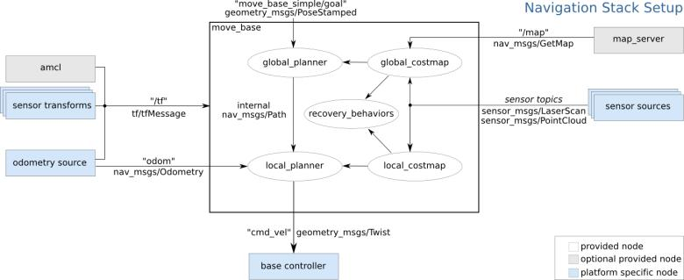
其中白色框内的是ROS已经为我们准备好的必须使用的组件，灰色框内的是ROS中可选的组件，蓝色的是用户需要提供的机器人平台上的组件。
另外，我们可以清楚得看见navigation的输入：里程计odometry， 激光雷达或者rgbd-camera的信息sensor_topics，还有已知的先验地图（map_server）（可选），坐标系变换信息，输出就是cmd_vel速度。
下面对这张图的每一部分进行逐一介绍：
- 传感器坐标转换sensor transform（tf）
因为我们使用的机器人的控制中心不一定是在传感器上，所以要把传感器的数据转换成在控制中心上的坐标信息。如下图所示，传感器获取的数据是在base_laser的坐标系统中的，但是我们控制的时候是以base_link为中心，所以要根据两者的位置关系进行坐标的变换。
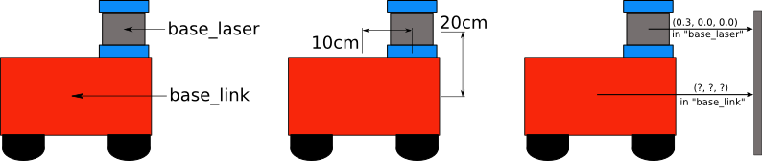
变换的过程不需要我们自己处理，只需要将base_laser和base_link两者之间的位置关系告诉tf，就可以自动转换了。
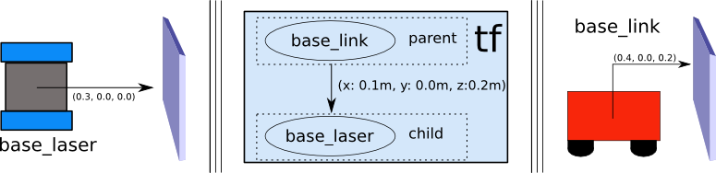
（2）导航包传感器数据输入
这里是机器人导航传感器数据输入，一般只有两种：
1）激光传感器数据 Laserscan
2）点云数据 Cloudpoint
（3）里程信息——odometry source
里程信息描述的是机器人相对某一点的距离，它的消息类型如下图：
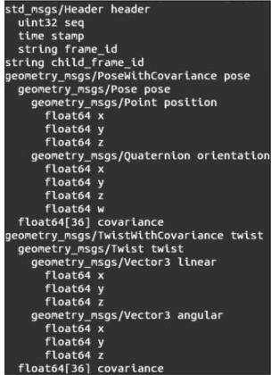
如图所示，nav_msgs/Odometry提供了机器人从frame_id坐标系到child_frame_id坐标系的相对位置，它还通过geometry_msgs/Pose消息提供机器人位姿信息，geometry_msgs/Twists消息表示速度信息。位姿信息中包含着两个数据结构，一个表示欧拉坐标系中的位置，另一个则使用四元向量描述机器人的方向，也就是机器人的角位移。速度信息包含了线速度和角速度。
(4)基础控制器——base controller
对于导航功能包来说，基础控制器是非常重要的，因为这是唯一能有效控制机器人的方法。它能够直接和机器人的电子设备进行通信。
ROS并不提供任何标准的基础控制器，因此必须自己编写针对特定机器人平台的基础控制器。base controller必须订阅cmd_vel主题，并将该部分负责将之前得出来的数据转封装成具体的线速度和转向角度信息（Twist），并且发布给硬件平台。
(5)地图服务——map_server
在导航过程中，地图并不是必须的，但是此时相当于是在一个无限大的空地上进行导航，并没有任何障碍物。考虑到实际情况，在我们使用导航的过程中还是需要一个地图。
(6)move_base
它实现了一个供上层节点调用的action 接口（通过actionlib 实现），即给定坐标信息与相应坐标位置，执行相应的安全导航动作。对于下层控制器，之前说过了输出为cmd_vel 2d速度。 它规定了这个navigation的行为。
从软件架构角度来讲move_base是navigation的逻辑核心存在。
从移动机器人体系结构来说，move_base规定了整个规划层的行为流程。而如果要配置ROS navigation，重点就是move_base 与它组件的配置。
move_base的主要组件可以分为四个部分：
行为恢复： move_base 综合机器人状态与上层指令，给出机器人当前行为：正常导航，执行恢复动作，给上层节点返回失败，终止导航。其中恢复动作可以自己定义。
全局规划：global_planner为navigation的全局规划器，接受costmap生成的 global costmap 规划出从起始点到目标点的路径，为local_planner 作出参考。
局部规划：local_planner为navigation 的局部规划器，接受costmap 生成的local costmap 规划出速度。
代价地图 ： 这一部分可看作为navigation的输入处理器。不同的传感器输入的数据差异很大（激光雷达 & RGBD-camera）通过costmap_2d，不同的数据被处理成统一的格式：栅格地图，权值用经过概率方法处理过的，表示空间中障碍物，未知与安全区域。生成出来的costmap则是planner的输入。
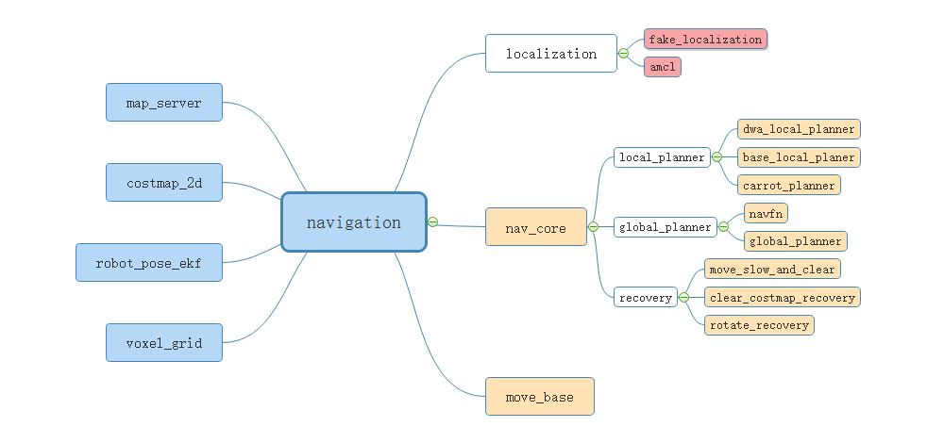

要理解ROS navigation 最重要的部分是nav_core: 这个包里面就包含了global_planner ， local_planner 与 recovery_behavior的基类的头文件。但是极其重要。
在ROS navigation中， move_base 提供的是框架，在move_base中是通过nav_core中规定的planner与 recovery_behavior的基类的接口进行调用。与具体的实现方法隔离开来。而具体采用的方法由pluginlib 根据不同参数导入。这样的实现方法使得navigation的可定制性大大增加。像base_local_planner 中就实现了两种局部路径规划方法，global_planner 实现了A* 与Dijkstra 两种方法，navigation_experimental 中还有更多这样的实现。这赋予了这个框架很大的灵活性。通过不同的配置方法可以让navigation适应很多不同的任务。
6.2.2 URDF 文件
在URDF当中，当你想要描述一个机器人的时候，例如小车的base_link和右轮right，两个link之间需要joint来连接的时候，就会需要了解下面的概念：
link 和 joint：
一般, 机器人都是由link和joint进行描述。会呈现为树状(想象数据结构里面的树), 如下图, 由一个根link(link1)向上, 分别出现了两个分支–link2和-link3, 分别由joint连接link. link4就可以类似的理解。

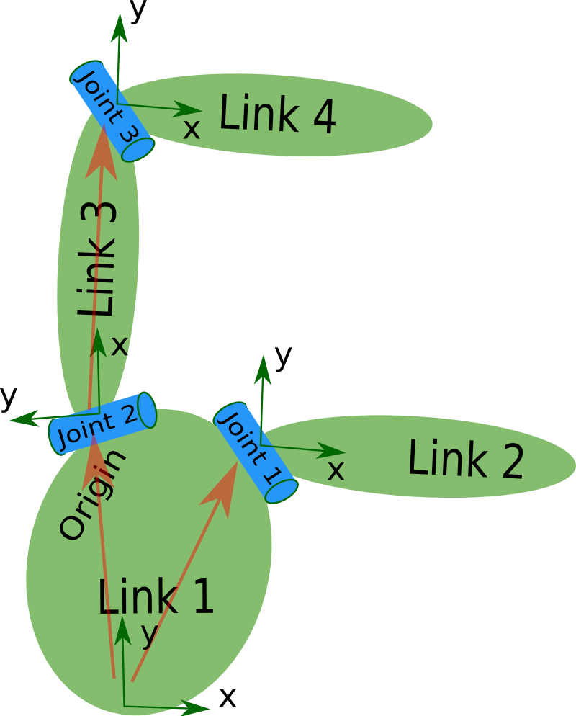

由上图可以理解, 机器人最重要的两个内容link和joint, 是如何进行定义。
问题：上面的内容是不是能够唯一确定一个机器人或者一个东西, 每个link长什么样子? 他们又是一个什么样子的位置关系?
答：这些在上面的内容中都是没有定义的。如图中所示, 可能现在每一个不同的同学, 所联想到的样子都是不一样的, 一个仙人掌? 一个两指的夹持器? 当然, urdf文件是不能够被正确解析的, 也是不能够可视化出来的。但上面内容就类似于整个机器人的骨架, 机器人就由这些东西组成. 一共拥有4个link, 和3个joint, 像图中所示的样子连接起来。

6.2.3 制作URDF模型
在URDF当中,当你想要描述一个机器人的时候,例如小车的base_link和右轮right,两个link之间需要joint来连接。
(1)添加基本模型
我们以构建一个小车为例子,为大家讲解这部分内容：(相关的示例代码可以从我们的urdf_demo中找到)，我们的想法是,首先构建base_link作为小车的父坐标系,然后在
base_link基础上,再构建左轮,右轮和雷达link. 最后不同的link之间通过joint来连接。参考代码如下:
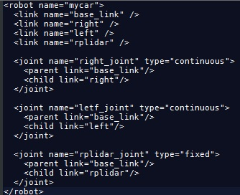

具体的代码内容在：《代码》文件夹下的urdf文件夹下的 mycar_link_joint.urdf 文件里。
相关代码注释：
1行：机器人的名字为 “mycar”。
2-5行：设置了4个link，名字分别为：“base_link”、“right”、“left”、”rplidar”，其中base_link作为小车的父坐标系。
7-10行：连接名为“右连接”，类型是可连续的，父link是base_link，子link是right，下面代码的类似。

小技巧:
sudo apt-get install liburdfdom-tools，安装完毕后，执行检查：
check_urdf mycar_link_joint.urdf
如果一切正常,就会有如下显示，这在后面的实训课中会再次提到这个工具：
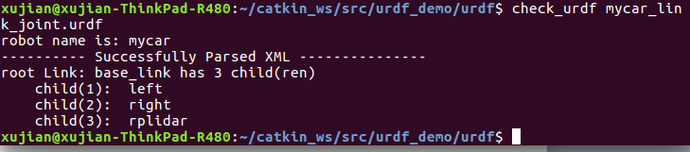

随后打开新的终端,输入：
roslaunch urdf_demo display_urdf_link_joint.launch

回车之后，发现所有的link和joint都在一起了，见下图：
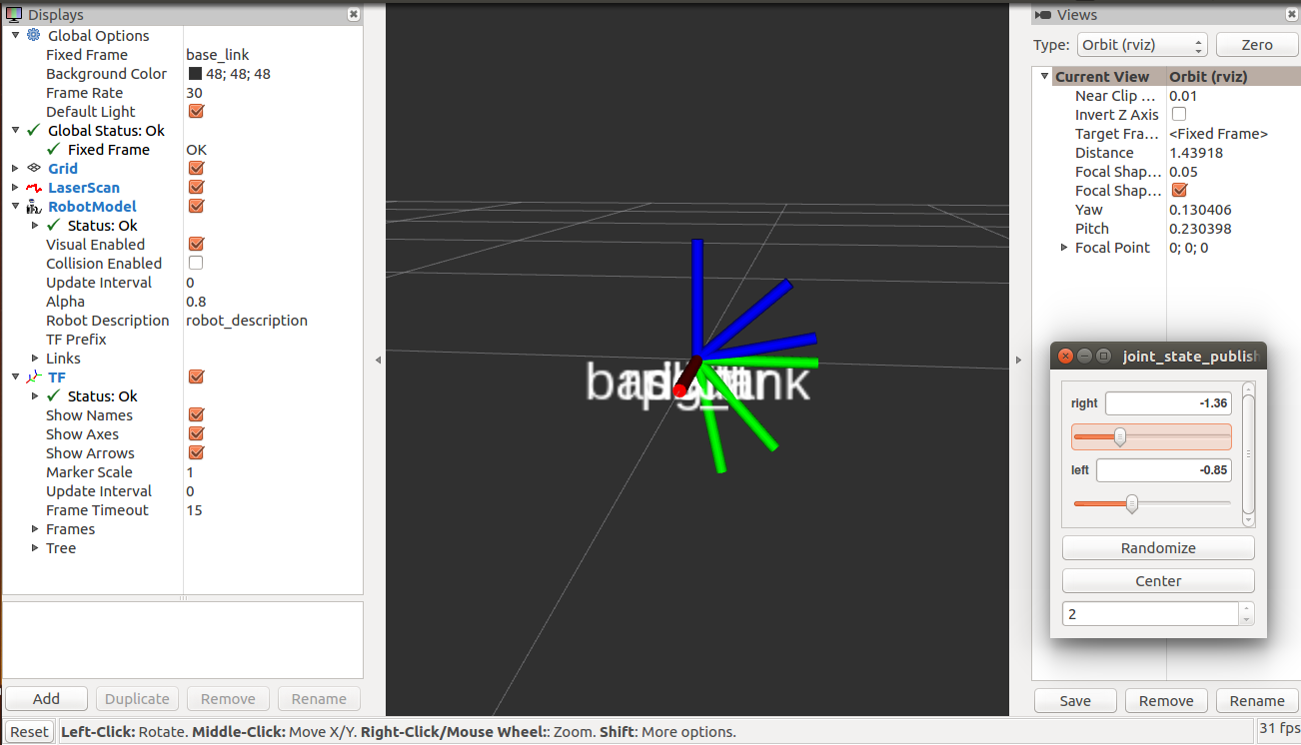

(2)添加机器人link之间的相对位置关系
在基础模型之上,我们需要为机器人之间link来设相对位置和朝向的关系,URDF中通过

<origin>来描述这种关系。
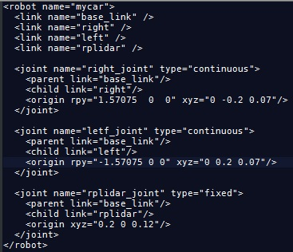
相关代码注释：
Origin中的rpy的三个分量，指的是欧拉角的三个分量，xyz指的是相对base_link的位移情况。
打开新的终端,输入：
roslaunch urdf_demo display_urdf_link_position.launch
回车之后,发现所有的link和joint已经有在固定的位置上了：
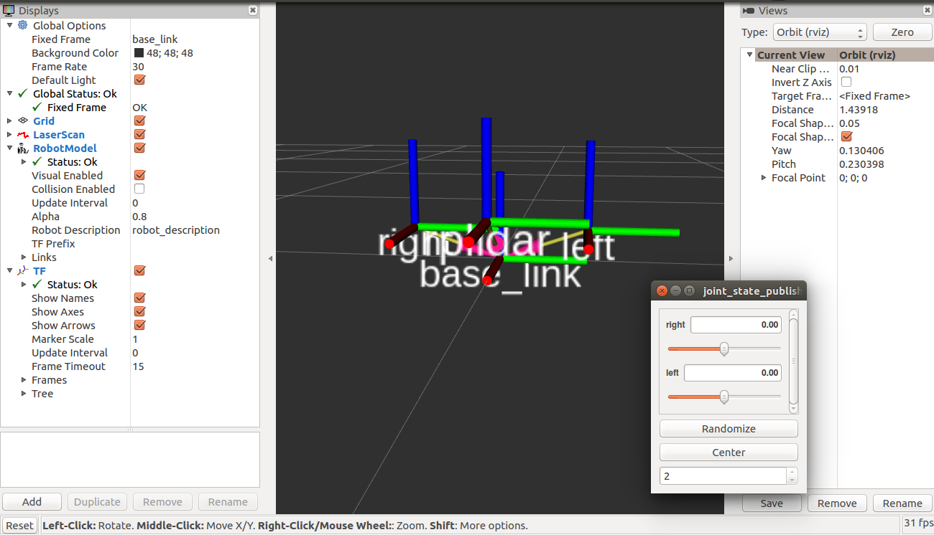

(3)添加模型的尺寸,形状和颜色等
在已经设置好模型的link基础上,添加模型的形状(例如圆柱或长方体),相对于link的位
置,颜色等。其中形状用<geometry>来描述,颜色用<color>来描述。
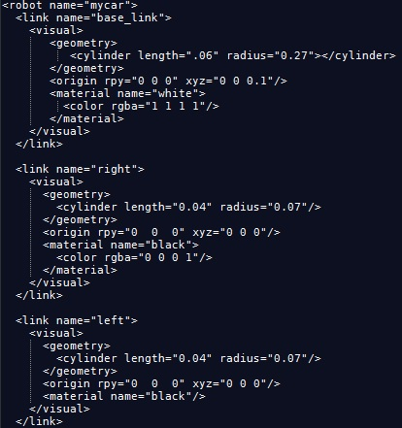
相关代码注释：
这里的<cylinder length=” .06” radius=”0.27”></cylinder> 指的是使用圆柱体，半径为0.27,米，高为0.06米
Material name 和 color rgba 一致，rgba代表颜色的四个通道，四个不同通道的值代表不同的颜色。

(4)显示URDF模型
想要在rviz中显示出我们制作好的小车的URDF模型,可以写一个launch文件,参考如下:

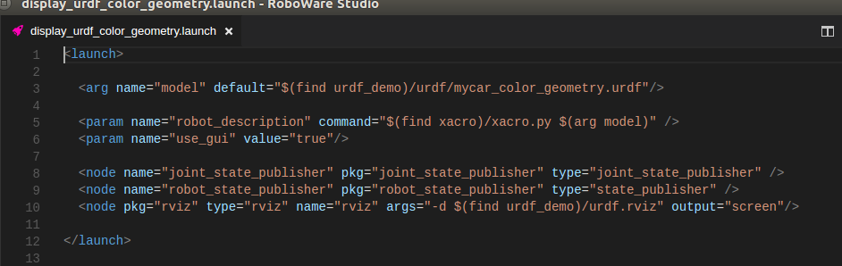
相关代码注释：
第1行：宣告launch档，格式如：<launch> … </launch>
第2行：引数的语法会像这样：<arg name="…" value="…">
其中name是参数的名称。Value 是参数的值。有时候也用default=”…”来设定预设值。
用$(find <pkg>)这种语法来直接找包裹下的路径，所以不管这个包裹的路径被更改，程式照样能找得到目标。
第8-10行：呼叫节点：<node pkg="…" type="…" name="…" respawn=true ns="…" args=”….”/>
pkg：表示该节点所在的包。type：表示这个节点实际的名称，也就是开发的时候取的名字。name：虽然也是指该节点的名称，不过你可以再另外帮这个节点取名字，那么该节点便会把原名给覆盖掉，以这个名称表示。
respawn/required：是当该节点由于不明原因停止执行的时候，会自动重新启动。而required比较霸道一点，当该节点停止执行的时候，会让整个launch
档都停止执行、关闭。
第5-6行：<param>，用来定义一个设置在parameter server的参数，可以添加到中。参数用法如下：
Name=”namespace/name”参数名字。
Value=”value”（可选）定义参数的值，如果省略这个参数，则应该指定一个文件（binfile/textfile）或命令：command=” (find pkg-name)/exe’ $(find pkg-name)/arg.txt’” ，其中，exe是可执行文件，arg.txt参数文件。

问题：我们之前每次运行出现的下图在launch文件哪里能够体现出来？
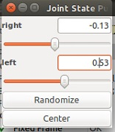

答：除了launch文件中的前3句,导入我们制作小车的URDF模型外,还需要添加
joint_state_publisher和robot_state_publisjer这两个节点，在launch的第8行和第9行。效果如下:
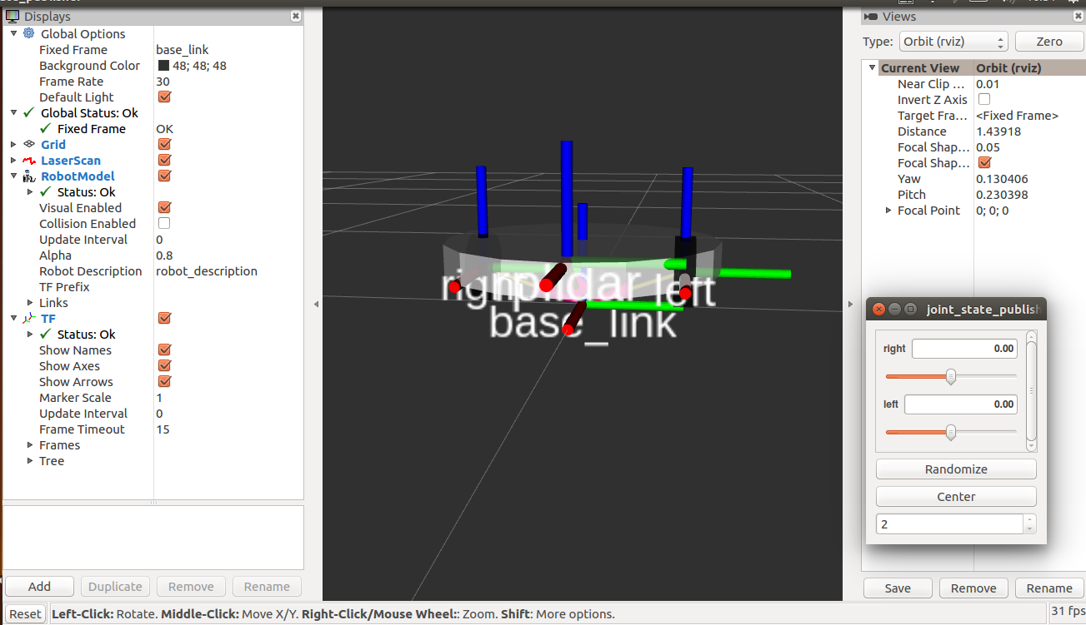

另外,我们可以输入rosrun rqt_tf_tree rqt_tf_tree,可以看到以下tf树:

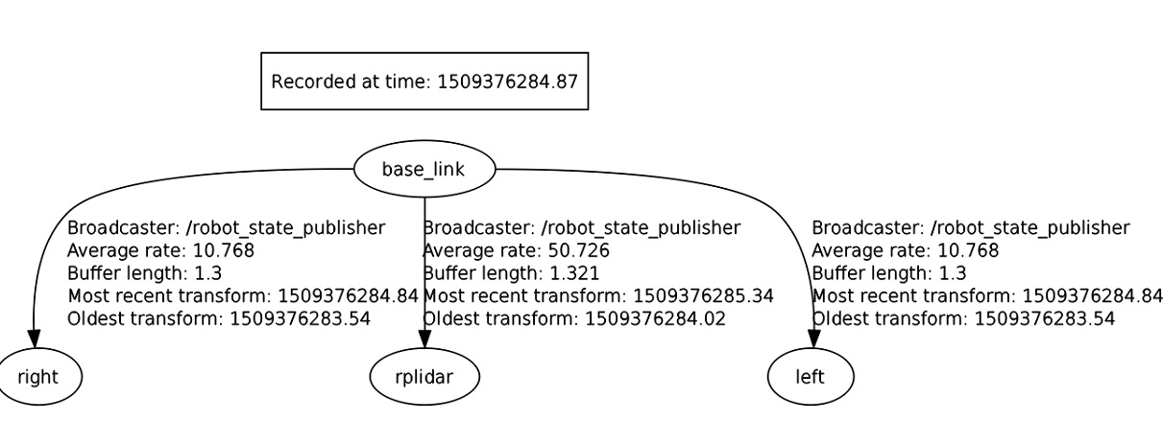

小技巧:你可以将launch文件中的param name="use_gui"的值由false改成true会弹出一个窗口,同一移动进度条,可以临时改变joint的朝向。（这里，我们已经直接设置成true）

参考资料
- URDF语法规范：http://wiki.ros.org/urdf/XML
- ROS视频教学：https://www.bilibili.com/video/av24585414?from=search&seid=18297941481023190844

